Wraps met knapperige vissticks
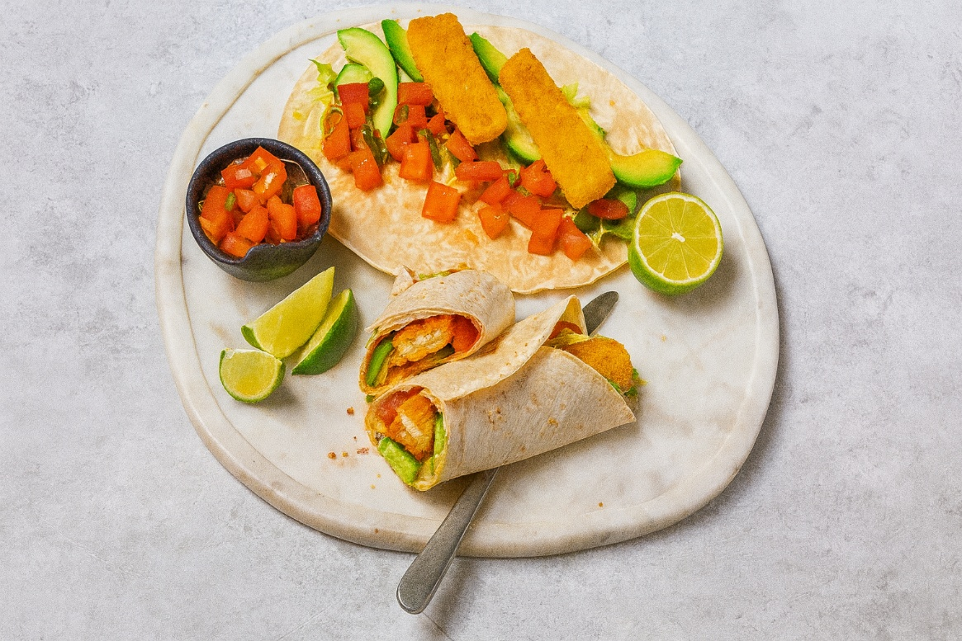

INGREDIËNTEN: 4 personen
- 15 Iglo diepvries vissticks 4 trostomaten, in blokjes
- 3 lente-/bosuitjes, in dunne ringen Rasp en sap van 1 limoen
- 8 tortilla wraps 8 el remouladesaus
- 200 g ijsbergsla, gesneden 1 komkommer, in plakjes

BEREIDEN:
- Verhit de olie in een koekenpan en bak hierin de vissticks op middelhoge stand in 8 minuten goudbruin. Keer regelmatig.
- Schep de tomaten met de bosui en limoenrasp om en houd apart. Verwarm de tortilla wraps volgens de aanwijzingen op de verpakking. Bestrijk de wraps met de remouladesaus.
- Verdeel de sla, komkommer, tomatensalsa en vissticks over de tortilla wraps. Besprenkel met wat limoensap. Snijd de wraps schuin door en serveer direct.

